2020–2021学年上学期八年级物理《物态变化》单元检测卷
（总分:100分 时间:90分钟）
一、选择题(每小题2分，共24分)
1.下列温度值最接近实际的是( )
A.健康成年人的体温是39℃ B.让人感觉温暖而舒适的室内温度是25℃
C.洗澡时淋浴的适宜水温是60℃ D.在标准大气压下盐水的凝固点是0℃
2.监测中东呼吸综合征等呼吸系统传染病时要测量体温.若用如图所示这支未甩过的体温计去测量另一个人的体温，测量结果可能是( )
A. 37. 0℃ B.37.5℃ C. 38. 0℃ D. 38. 6℃
3.下列物态变化描述正确的是( )
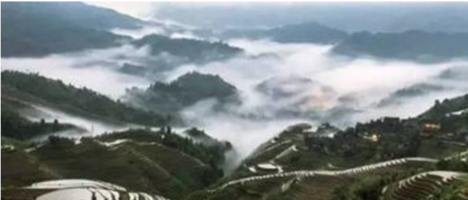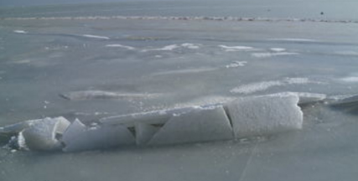
A山间的雾是水汽化形成的 B河里的冰逐渐化成水是熔化现象
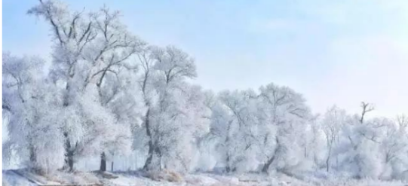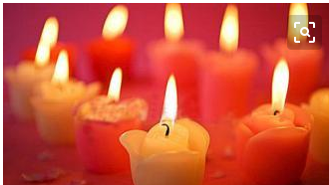
C草木上的霜是水蒸气凝固形成的 D蜡烛“流泪”是熔化现象且温度保持不变
4.物质M通过吸、放热，出现三种不同物态，如图所示.甲、乙、丙物态依次为( )
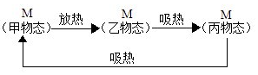
A.固液气 B.气液固 C.气固液 D.液固气

5.如图所示，某实验小组把盛有水的纸盒放在火焰上烧，做“纸锅烧水”实验，则下列有关说法中错误的是( )
A.纸锅里的水未加热前，水是不会发生汽化现象的
B.纸锅里的水上方冒出“白气”实际是水蒸气遇冷液化而成的小水珠
C.水烧开了纸盒仍不会烧着，这是因为纸的着火点较高，高于水的沸点
且水沸腾时需要吸收大量的热
D.纸锅里的水加热到沸腾后温度将保持不变，若撤去酒精灯火焰，
则水将不会沸腾
6.牙科医生为病人检查牙齿时，常常将带柄的小平面镜放在酒精灯的火焰上烤一烤，然后再放入病人的口腔中进行观察，这样做的目的主要是( )
A.给小镜子进行高温消毒
B.使镜面温度升高，防止口腔中的水蒸气在镜面上遇冷液化
C.使镜面温度升高，防止病人受凉
D.使镜面温度升高，防止镜框受热膨胀致使镜片落下
7.下表是部分金属的熔点和沸点(在标准大气压下):
物质 | 水银 | 金 | 铜 | 钢 | 纯铁 | 钨
熔点/℃ | –39 | 1064 | 1083 | 1300～1400 | 1535 | 3410
沸点/℃ | 357 | 2500 | 2360 |  | 2750 | 5900
如按表判断，下列说法中正确的是( )
A.金掉入钢水中不会熔化
B.电灯泡里的灯丝常用钨制成，因为钨的沸点高
C.在–40℃里，水银温度计已不能使用
D.表中几种金属的沸点都可用水银温度计测得
8.天气炎热，小明在吃冷饮时观察到一些现象.下列分析正确的是( )
A.将冷饮从冰箱里拿出时，感觉到“粘”手是凝固造成的
B.包装盒外面的霜，是液化造成的
C.打开冷饮盖子，看到有“白气”是升华造成的
D.吃冷饮时感到凉爽，主要是凝华造成的

9.如图所示，将装水的密闭小瓶放在大烧杯里的水中间.把烧杯放在电冰箱的冷冻室内，过一段时间取出烧杯，发现烧杯中已经有一半的水结成了冰，此时小瓶中的水( )
A.上部一半的水结冰 B.下部一半的水结冰
C.都已结冰 D.都不结冰
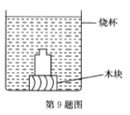
10.在一些洗手间装有热风干手器，洗手后用它可以很快把手烘干，如图所示.关于图中利用了哪几种方法加快水的蒸发，以下选项中正确、全面的是( )
①提高液体的温 ②增大液体的表面积 ③加快液体表面空气流动速度
A.①② B.①③ C.②③ D.①②③
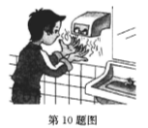
11.如图所示，两个相同的透明玻璃杯，甲装的是冰水，乙装的是干冰(温度可以低至–78.5℃)，现在把它们放在20℃的同一房间中，一段时间后，下面说法正确的是( )
A.内壁M结了一层霜，外壁Q结了一层霜 B.内壁M有水珠，外壁Q结了一层霜
C.内壁M有水珠，内壁尸结了一层霜 D.外壁N有水珠，外壁Q结了一层霜
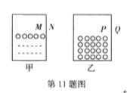
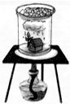
12．如图所示，是教材中的小实验“制造云和雨”的实验装置图，对该实验的描述正确的是（ ）
A．实验过程中，烧杯中发生了水汽化放热和水蒸气液化吸热的现象
B．盘子中装冰是为了使实验效果更明显
C．用酒精灯加热过程中，盘中的冰不断吸热，发生了升华现象
D．我们看到的“云”实质是水汽化形成的小水滴
二、填空题(每空1分，共30分)
13.在“温度计测水的温度”实验中:
(1)实验室常用的温度计是根据 的规律制成的.
(2)使用温度计之前，应观察它的 和零刻度线位置.
(3)请指出如图甲所示的操作错误之处: 图乙示数是 。
14.生活中处处有物理:
(1)煮鸡蛋、玉米棒子等用水煮，而油条、麻花等用菜籽油炸，这样可以对不同食物提供各自煮熟所需达到的温度，这样选择的原因是因为油和水的 不同.
(2)小明发现爸爸每次从冰箱里取出茶叶袋，总是不立即打开，这是因为 ，妈妈从锅里取出刚蒸熟的馒头前，总要在手上先沾点水，其中的道理是 .
15．如图中甲、乙、丙三幅图利用控制变量法来研究影响蒸发快慢的因素，甲图说明了蒸发快慢与 有关；乙图说明了液体的温度越高，蒸发 （选填“越快”或“越慢”）；丙图说明了蒸发快慢与 有关。
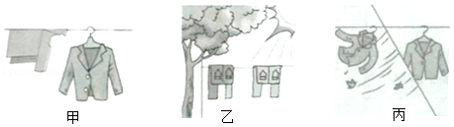
16．如图，对着手呵气，手掌变得非常湿润，同时感到很暖和，是由于呵出的水蒸气遇到冷的手掌发生 （填写物态变化名称），同时 （选填“吸收”或“放出”）热量，导致手掌的温度 。
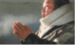
17.在“探究水沸腾时的温度变化的特点”的实验中，两组同学在相同的环境中，用如图甲所示的装置分别进行实验，并根据实验数据绘制如图乙所示的a、b两个图像，由图像可知:
(1)水的沸点为 ℃，在沸腾过程中水的温度 .
(2)在两组同学的实验中，水的初温不同，从开始加热到沸腾所用的时间相同，是因为a的水量 b的水量.
18.如图所示，一次性打火机里的燃料是一种叫丁烷的物质，通常情况下呈气态.它是在常温下，用 的方法使它液化后储存在打火机里的;如果不小心将其摔坏，待里面的液体刚消失时，立刻捡起碎片，会感觉碎片较 (填“冷”或“热”)，这是因为里面的液体迅速时要 大量的热.
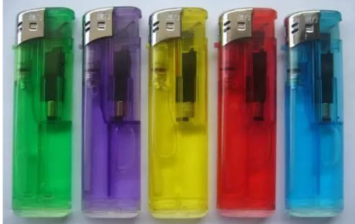
19.图甲为某物质的凝固图像，根据图像可知该物质为 (填“晶体”或“非晶体”)，它从第 min开始凝固.若将装有冰水混合物的试管放入正在熔化的该物质中(如图乙)，则试管内冰的质量将 (填“变大”“变小”或“不变”).
20．如图所示，将碘锤放入热水中，观察到碘锤中固态碘逐渐消失，紫色的碘蒸气充满碘锤，固态碘发生的物态变化是 。在此实验中，固态碘没有先变成液体，再变成气体，原因是 （已知碘的熔点是113.5℃，碘的沸点是184.4℃）
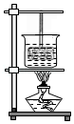
21.如图所示是水循环示意图.图中过程①发生的物态变化是 ;过程②中，水蒸气有的 形成小冰晶，有的 形成小水滴，形成千姿百态的云;过程③中温度较高时冰晶会 变成水滴，与空中下落的水滴一起形成雨.
22．水在自然界以不同形态存在。雨、露、雾、霜、雹、水蒸气、“白气”都是水的“化身”，属于固态的有 ，气态的有 。
三、解答题(46分)
23.(8分)为了通过实验探究蒸发的快慢与哪些因素有关，几位同学做了如下三组实验
(1)小凡同学在4块相同的玻璃板上各滴一滴质量相同的水，进行如图①所示的实验探究.
通过A、B两图的对比，可以得出水蒸发快慢与水的 有关，通过 两图的对比，可以得出水蒸发快慢与水的温度有关.
(2)小玲同学进行了如下探究:在相同环境下的两块相同的玻璃板上分别滴上一滴水和一滴酒精(如图②)，结果发现酒精先蒸发完，于是她得出结论:液体蒸发的快慢与 有关.
(3)小文同学进行了如下探究:在相同环境下的两块相同的玻璃板上分别滴上质量相同的一滴水和两滴水(如图③)，结果发现甲图中水先蒸发完，于是他得出结论:水蒸发快慢与水的质量有关，水的质量越小蒸发越快，从实验设计环节看，他没有控制水的 (填“质量”或“表面积”)相同;从得出结论环节看，“根据谁先蒸发完，判断谁蒸发快”是否正确? (填“正确”或“不正确”)，理由是 .
24.（10分）在探究“水的沸腾”实验中：
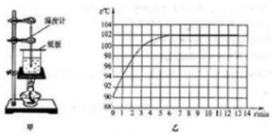
（1）温度计是根据 原理制成的。实验中水的沸点为 ℃；
（2）当水沸腾时，继续给沸腾的水加热，水的温度将 。（填“升高“不变”“降低”）
（3）如果用硬纸片将烧杯盖得十分紧密，且纸片上无排气孔，则水的沸点会 （填“升高”、“不变”或“降低”），这是因为 。
25.(10分)某综合实践活动小组在制作一个医用冷藏盒时.不知道给药品降温用冰好，还是盐水结成的冰好?他们动手测量了盐水的凝固点.
(1)在选择器材时，小明提出不要使用量程为–2～102 ℃的温度计，要使用量程为–20～102℃的温度计，这样考虑主要是基于什么假设? .
(2)小明和小红分别通过实验得到了盐水的凝固图像如图所示，则小明所测盐水的凝固点是 ℃.
(3)他们同时发现所测的盐水凝固点并不相同，于是对比了双方实验过程，发现烧杯中装水都是200 mL，小明加了1汤匙的盐，而小红加了3汤匙的盐，由此做出猜想:盐水的凝固点与盐水的浓度有关.接着多次实验得出不同浓度盐水的凝固点，数据记录如下表:
盐水浓度/% | 0 | 3 | 6 | 9 | 12 | 15 | 18 | 21 | 24 | 27 | 30 | 36
凝固点/℃ | 0 | –2 | –4 | –6 | –8 | –11 | –15 | –18 | –17 | –1.8 | –0.4 | 0
分析表格中数据可知，当盐水浓度增大时，其凝固点 .
(4)小明由表格数据得到盐水浓度为21%时凝固点最低，其值为–18 ℃，你认为他的判断准确吗? (填“准确”或“不准确”)，你判断的理由是 .
(5)你认为给冷藏盒中药品降温最好选用 (填“冰”或“适当浓度盐水结成的冰”).
26.(10分)如图是小红做“观察碘升华”的实验装置.她的操作是:在烧杯中放少量的碘，烧杯口放一只装有冷水的烧瓶，用酒精灯给烧杯加热.
标准大气压下部分物质的熔点(凝固点)、沸点(℃)
物质 | 水 | 酒精 | 煤油 | 碘 | 铜 | 铁 | 金
熔点/℃ | 0 | –117 | –30 | 113.6 | 1083 | 1535 | 1064
沸点/℃ | 100 | 78.5 | 150 | 184.25 | 2360 | 2750 | 2500
(1)结合你的探究经历，描述小红观察到的实验现象.
(2)交流评估时，小明查阅了部分物质的熔点、沸点(见表)，他发现碘的熔点是113. 6℃，碘的沸点是184. 25 ℃，酒精灯的火焰温度约400 ℃，他认为小红所做的实验中，碘可能经历了由固态到液态再到气态的变化过程，小红的实验并不能得出碘升华的结论，请你针对小明的质疑，选用上述器材或补充必要的辅助器材设计一个实验，证明碘直接从固态变为气态，写出实验方案并扼要说明.

27．(8分)阅读短文，回答问题：
雪的形成
雪是从云中降落到地面的雪花形态的固体水，它由大量白色不透明的冰晶和其聚合物（雪团）组成。在水蒸气弥漫的云层里，雪最先以肉眼看不到的一颗微尘粒子形状存在，叫做晶核，通常会在低于零下10℃的环境下形成，晶核周围的水蒸气分子在冷空气作用下，围着晶核开始凝华，使晶核逐渐变大，成为雪晶。当雪晶增大到能够克服浮力时，便落到地面，这就是雪花。水蒸气的多少和温度的高低造成了雪花多少、大小和形状的差异。
降雪要满足三个气象条件：一是云层中含有较冷的晶核；二是要有充足的水汽；三是云层下面气温低于0℃，接近地面的气温一般不能低于4℃．当靠近地面的空气在0℃以上，但是这层空气不厚，温度也不很高，会使雪花没有来得及完全融化就落到了地面。这叫做降“湿雪”，或“雨雪并降”。这种现象在气象学里叫“雨夹雪”。
受强冷空气影响，1月4日盐城迎来了2018年首场降雪。为了应对大雪对交通的影响，交警和路政部门提前布局，第一时间向路面撒盐除雪，并出动铲雪车进行铲雪作业。
（1）晶核周围的水蒸气围绕晶核 （填物态变化名称）使晶核长大成雪晶，该过程中水蒸气需要 （吸热/放热）。
（2）下列不属于雪的形成条件的是 。
A．云层中气温较低 B．云层水气充足
C．云层中有较冷的晶核 D．云层下气温较高
（3）向路面撒盐除雪的原理是盐水的凝固点比水的凝固点 （高/低）。
（4）收集一定量的干净雪置于室温下，观察雪的熔化现象，测量并作出雪熔化时温度随时间变化的图象，能反映雪熔化规律的图象是 。
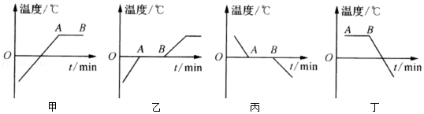
（5）1月4日凌晨我市大部分地区下的是雨夹雪，形成这一现象的原因是：

